Занятие - беседа
«Лес – наше богатство»
Конспект занятия
Участники: дети детского сада, педагоги, специалисты
Сроки реализации: 17 сентября
Место проведения: детский сад
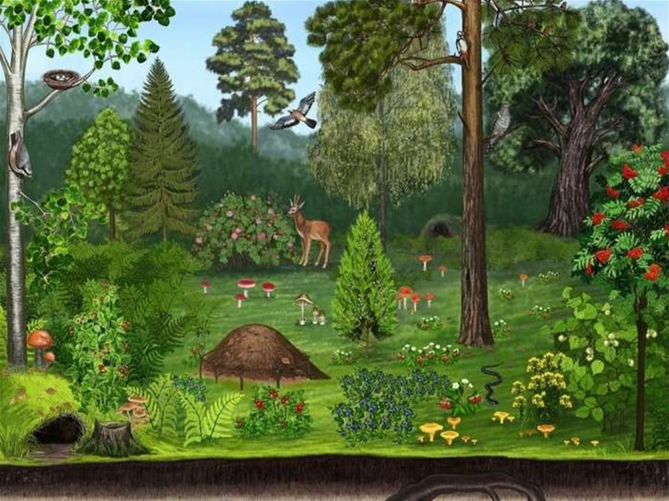

Цель: Расширение и обогащение знаний и представлений детей о лесах родного края.
Задачи:
- Создать благоприятную эмоциональную атмосферу;
- Познакомить детей с тем, что лес с его обитателями и растительностью – наше природное богатство;
- Закреплять знания детей о лесе и его обитателях, деревьях, грибах, закреплять правила поведения в лесу с помощью использования стихов, загадок, различных игр; - Воспитывать любовь к родной природе и бережное отношение к ней.
Основная образовательная область: познавательное развитие.
Интеграция образовательных областей: речевое развитие, социально – коммуникативное развитие, художественно-эстетическое развитие, физическое развитие.
Методы и приемы: Словесные: беседа, вопросы, объяснение, чтение стихотворения, загадки. Наглядные: презентация, иллюстрации, буклеты. Практические: физминутка, пальчиковая гимнастика, работа с карточками. Предполагаемые результаты: Знания детей о лесе, как общем доме растений и животных.
Ход беседы
Воспитатель: Сегодня, ребята, мы с вами поговорим о лесе, о его обитателях, о его красоте. К нам пришел в гости Ёжик, житель нашего леса. Давайте мы его поприветствуем (все здороваются с Ёжиком) и встанем в круг. Дети выстраиваются в круг (Психогимнастика): Воспитатель: Становись скорее в круг! Слева друг и справа друг. Крепко за руки возьмемся, и друг другу улыбнемся. А теперь, Ежу, про лес расскажем, свои знания покажем. Воспитатель: Давайте сейчас все вместе проговорим считалочку нашему гостю (читают). Воспитатель: Присаживайтесь на стульчики. Ребята, прежде чем начать наш разговор, давайте подумаем и скажем, что же такое «лес»? Дети: Деревья, кустарники, трава, грибы, ягоды, цветы, насекомые, звери и птицы. Воспитатель: Да! Лес – это многоэтажный дом, в котором живет много жильцов. Они хорошо приспособлены к жизни в лесу, все они нужны друг другу. Давайте рассмотрим лесные этажи (рассматривание слайда). - Ребята, куда мы поселим травянистые растения? – На первый этаж.
- А что же растёт в траве, на первом этаже? (ягоды, грибы, цветы). – Кустарники занимают второй этаж. Ребята, кустарники могут быть высокими и низкими и в большинстве, они являются ягодными. – Второй этаж.
- А на третьем этаже мы поселим деревья. Это самые большие и высокие обитатели леса. – Третий этаж.
- Дети, у нас получился лес? - Нет! - Почему? - Потому что в лесу еще живут животные, птицы, насекомые. - А теперь получился у нас лес? – Да! Воспитатель: В лес осенний, на прогулку приглашаю вас пойти. Интересней приключения нам, ребята, не найти. Друг за другом становитесь, крепко за руки беритесь. По дорожкам, по тропинкам по лесу гулять пойдем. Может быть, в лесу осеннем мы листочки соберем? Воспитатель: Ребята, наш гость принёс нам корзину осенних листочков. Я буду показывать вам листочки, а вы говорить какого он цвета. Желтый, красный, оранжевый, зелёный….. Спасибо, Ёжик за такие красивые листочки. Физкультминутка: - Руки подняли и покачали - это деревья в лесу, - Руки согнули, кисти встряхнули - ветер сбивает росу. - В стороны руки, плавно помашем - это к нам птицы летят. - Как они тихо садятся, покажем - крылья сложили назад. Воспитатель: Ребята, давайте вспомним и назовем лесных обитателей. Дети отвечают: медведь, лиса, волк, глухарь, сова, дятел, оса, муравьи, бабочки….
Воспитатель: Все обитатели являются настоящими хозяевами леса. А мы с вами в лес ходим только в гости, а гости должны вести себя так, чтобы не потревожить хозяев, не обидеть их и не напугать. Как много звуков тут и там! В лесу не нужен шум и гам: Нельзя шуметь, галдеть, кричать и громко музыку включать! Для ежиков и белок, лес – это дом родной. Они живут там смело и летом, и зимой: Поэтому не стоит их в город забирать! Поверь: они в неволе не будут, есть и спать. Давайте с вами выучим «Правила поведения в лесу».
1. Без взрослых в лесу развлекаться опасно – Закончиться может забава ужасно! Погибнут деревья и звери, и птиц – Без взрослых костер разжигать - не годится! 2. Вы должны запомнить: лес наш друг и помощник. И относиться к нему надо, как к другу, бережно и внимательно: ветки не ломайте, деревья не калечьте; ни травинку, ни лист зря не рвите. 3. В лесу нельзя ни шуметь, ни кричать. 4. Птичьих гнёзд не разорять. 5. Не бросайте мусор, нельзя загрязнять природу, это дом для зверей и птиц. 6. Не разрушайте муравейники, муравьи – это санитары леса, своей работой они приносят огромную пользу. 7. Не ловите шмелей, бабочек, стрекоз, божьих коровок, они опыляют растения и уничтожают вредителей, погубив их, вы поставите под угрозу природу. 8. Не бери животных из леса. Помните, правильное поведение в лесу – залог вашей безопасности. Если мы будем соблюдать все эти правила, наши леса будут зелеными, чистыми и красивыми. Мы любим лес в любое время года, мы слышим речки медленную речь. Все это называется природой, давайте же ее, друзья, беречь! Подведение итога: Лес – это большой дом для многих животных и растений! Давайте будем его беречь! Рефлексия: Воспитатель: Ребята, если вам было сегодня интересно, прикрепите на дерево зеленый листочек, а если нет – красный.

